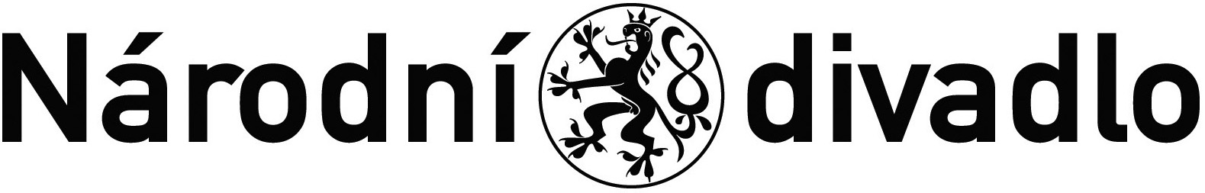

Smluvní strany:

**Národní divadlo**

se sídlem: Ostrovní 225/1, 110 00 Praha 1 – Nové Město

IČ: 00023337

DIČ: CZ00023337

zastoupené: XXXX

(dále také jen jako „kupující“)

a

**Tikital s.r.o.**

se sídlem: Schnirchova 297/18, 170 00 Praha 7 – Holešovice

IČ: 08818878  
zastoupená: XXXX

(dále také jen jako „prodávající“)

uzavírají dnešního dne ve vzájemném konsenzu tento:

**Dodatek č. 1** **ke** **Kupní smlouvě č. 24/2024/VD** **ze dne 15.11. 2024**

uzavřené dle § 2079 a násl. zákona č. 89/2012 Sb., občanský zákoník

**I. Předmět a účel Dodatku č. 1**

Smluvní strany se dohodly na uzavření tohoto Dodatku č. 1 ke Kupní smlouvě č. 24/2024/VD ze dne 15.11.2024 (dále jen „Smlouva“), a to za účelem úpravy záruční doby.

**II. Změna Smlouvy**

Smluvní strany se dohodly, že dosavadní znění čl. V. odst. 1 Smlouvy se ruší a nahrazuje se následujícím zněním:

Prodávající poskytuje záruku za jakost zboží v trvání 12 měsíců, počínaje dnem následujícím po dni předání zboží kupujícímu.

III. Závěrečná ustanovení Dodatku č. 1

1. Tento Dodatek č. 1 nabývá platnosti dnem podpisu poslední smluvní stranou a účinnosti dnem uveřejnění v registru smluv podle zákona č. 340/2015 Sb., o registru smluv, v platném znění) a měnit jej lze pouze formou písemného dodatku.

2. Ostatní ustanovení Smlouvy, která nebyla dotčena Dodatkem č. 1, zůstávají v platnosti a beze změny.

3. Dodatek č. 1 je vyhotoven ve dvou stejnopisech s platností originálu. Každá ze smluvních stran obdrží po jednom originálním vyhotovení.

|  |  |
| --- | --- |
| V Praze dne…………… 2024 | V Praze dne…………… 2024 |
| __________________________  **Tikital s.r.o.**  XXXX  XXXX | __________________________  **Národní divadlo**  XXXX  XXXX |